I. E. Pedacito de Cielo, La Tebaida, Quindío
Simulacro Matemáticas Saber ICFES
Probabilidad y Estadística - Porcentajes

.
- Escenario
Una fábrica de productos alimenticios necesita evaluar dos tipos de cajas para el empaque de sus productos alimenticios. En la siguiente imagen se muestran las dimensiones de ambas cajas:
- 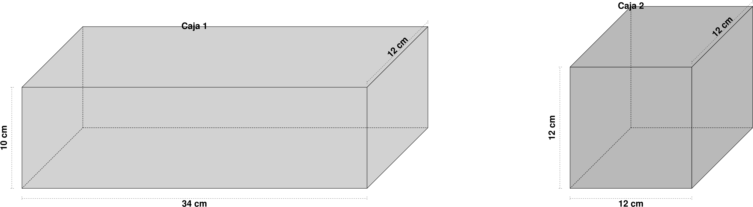
  - Caja 1: Paralelepípedo rectangular de 34 cm × 12 cm × 10 cm
  - Caja 2: Cubo de 12 cm de lado
- ¿Cuál es el volumen de la caja que ocupa mayor espacio?
  - 2592 cm³ porque es 1.5 veces el volumen menor
  - 4080 cm³ porque el volumen de la caja 1 es 4080 cm³
  - 2655 cm³ porque es la media geométrica de los volúmenes
  - 2352 cm³ porque es la diferencia entre los volúmenes
- Solución
Para resolver este problema, debemos calcular el volumen de cada caja y compararlos.
- Cálculo del volumen de la Caja 1 (paralelepípedo):
  - Volumen = largo × ancho × alto
  - Volumen_1 = 34 cm × 12 cm × 10 cm = 4080 cm³
- Cálculo del volumen de la Caja 2 (cubo):
  - Volumen = lado³
  - Volumen_2 = 12³ cm³ = 1728 cm³
- Comparación:
  - Caja 1: 4080 cm³
  - Caja 2: 1728 cm³
- Por lo tanto, la caja 1 ocupa más del doble del volumen de la caja 2. La respuesta correcta es 4080 cm³.
  - Falso: porque es 1.5 veces el volumen menor
  - Verdadero: porque el volumen de la caja 1 es 4080 cm³
  - Falso: porque es la media geométrica de los volúmenes
  - Falso: porque es la diferencia entre los volúmenes
- Escenario
Una empresa para empacar alimentos necesita evaluar dos tipos de cajas para el empaque de sus productos alimenticios. En la siguiente imagen se muestran las dimensiones de ambas cajas:
- 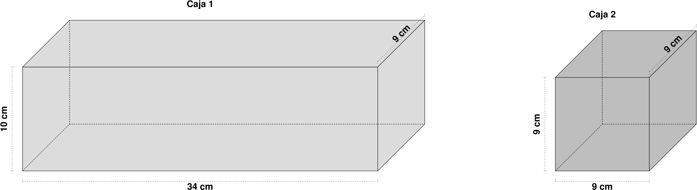
  - Caja 1: Paralelepípedo rectangular de 34 cm × 9 cm × 10 cm
  - Caja 2: Cubo de 9 cm de lado
- ¿Cuál es el volumen de la caja que ocupa mayor espacio?
  - 3789 cm³ porque es la suma de ambos volúmenes
  - 3060 cm³ porque el volumen de la caja 1 es 3060 cm³
  - 1458 cm³ porque es el doble del volumen de la caja 2
  - 1094 cm³ porque es 1.5 veces el volumen menor
- Solución
Para resolver este problema, debemos calcular el volumen de cada caja y compararlos.
- Cálculo del volumen de la Caja 1 (paralelepípedo):
  - Volumen = largo × ancho × alto
  - Volumen_1 = 34 cm × 9 cm × 10 cm = 3060 cm³
- Cálculo del volumen de la Caja 2 (cubo):
  - Volumen = lado³
  - Volumen_2 = 9³ cm³ = 729 cm³
- Comparación:
  - Caja 1: 3060 cm³
  - Caja 2: 729 cm³
- Por lo tanto, la caja 1 ocupa más del doble del volumen de la caja 2. La respuesta correcta es 3060 cm³.
  - Falso: porque es la suma de ambos volúmenes
  - Verdadero: porque el volumen de la caja 1 es 3060 cm³
  - Falso: porque es el doble del volumen de la caja 2
  - Falso: porque es 1.5 veces el volumen menor
- Escenario
Una fábrica de productos alimenticios necesita evaluar dos tipos de cajas para el empaque de sus productos alimenticios. En la siguiente imagen se muestran las dimensiones de ambas cajas:
- 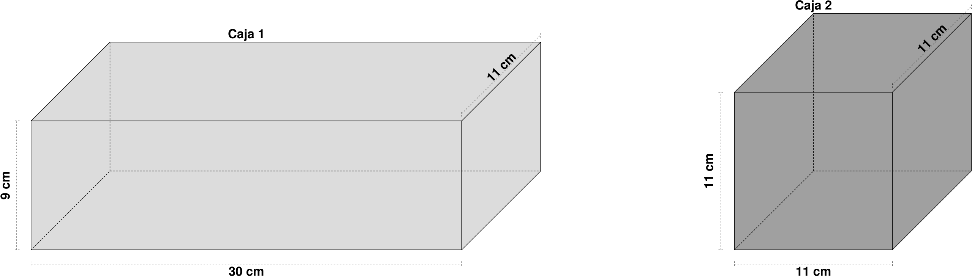
  - Caja 1: Paralelepípedo rectangular de 30 cm × 11 cm × 9 cm
  - Caja 2: Cubo de 11 cm de lado
- ¿Cuál es el volumen de la caja que ocupa mayor espacio?
  - 4301 cm³ porque es la suma de ambos volúmenes
  - 2970 cm³ porque el volumen de la caja 1 es 2970 cm³
  - 1485 cm³ porque es la mitad del volumen de la caja 1
  - 2228 cm³ porque representa el 75% del volumen mayor
- Solución
Para resolver este problema, debemos calcular el volumen de cada caja y compararlos.
- Cálculo del volumen de la Caja 1 (paralelepípedo):
  - Volumen = largo × ancho × alto
  - Volumen_1 = 30 cm × 11 cm × 9 cm = 2970 cm³
- Cálculo del volumen de la Caja 2 (cubo):
  - Volumen = lado³
  - Volumen_2 = 11³ cm³ = 1331 cm³
- Comparación:
  - Caja 1: 2970 cm³
  - Caja 2: 1331 cm³
- Por lo tanto, la caja 1 ocupa más del doble del volumen de la caja 2. La respuesta correcta es 2970 cm³.
  - Falso: porque es la suma de ambos volúmenes
  - Verdadero: porque el volumen de la caja 1 es 2970 cm³
  - Falso: porque es la mitad del volumen de la caja 1
  - Falso: porque representa el 75% del volumen mayor
- Escenario
Una negocio de empaque de productos necesita evaluar dos tipos de cajas para el empaque de sus productos alimenticios. En la siguiente imagen se muestran las dimensiones de ambas cajas:
- 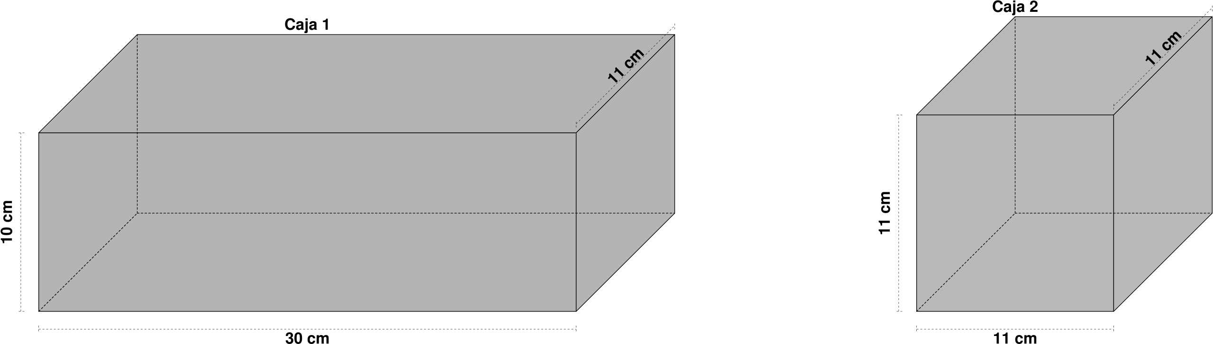
  - Caja 1: Paralelepípedo rectangular de 30 cm × 11 cm × 10 cm
  - Caja 2: Cubo de 11 cm de lado
- ¿Cuál es el volumen de la caja que ocupa mayor espacio?
  - 2096 cm³ porque es la media geométrica de los volúmenes
  - 2475 cm³ porque representa el 75% del volumen mayor
  - 2316 cm³ porque es el promedio de ambos volúmenes
  - 3300 cm³ porque el volumen de la caja 1 es 3300 cm³
- Solución
Para resolver este problema, debemos calcular el volumen de cada caja y compararlos.
- Cálculo del volumen de la Caja 1 (paralelepípedo):
  - Volumen = largo × ancho × alto
  - Volumen_1 = 30 cm × 11 cm × 10 cm = 3300 cm³
- Cálculo del volumen de la Caja 2 (cubo):
  - Volumen = lado³
  - Volumen_2 = 11³ cm³ = 1331 cm³
- Comparación:
  - Caja 1: 3300 cm³
  - Caja 2: 1331 cm³
- Por lo tanto, la caja 1 ocupa más del doble del volumen de la caja 2. La respuesta correcta es 3300 cm³.
  - Falso: porque es la media geométrica de los volúmenes
  - Falso: porque representa el 75% del volumen mayor
  - Falso: porque es el promedio de ambos volúmenes
  - Verdadero: porque el volumen de la caja 1 es 3300 cm³
- Escenario
Una compañía de distribución de comida necesita evaluar dos tipos de cajas para el empaque de sus productos alimenticios. En la siguiente imagen se muestran las dimensiones de ambas cajas:
- 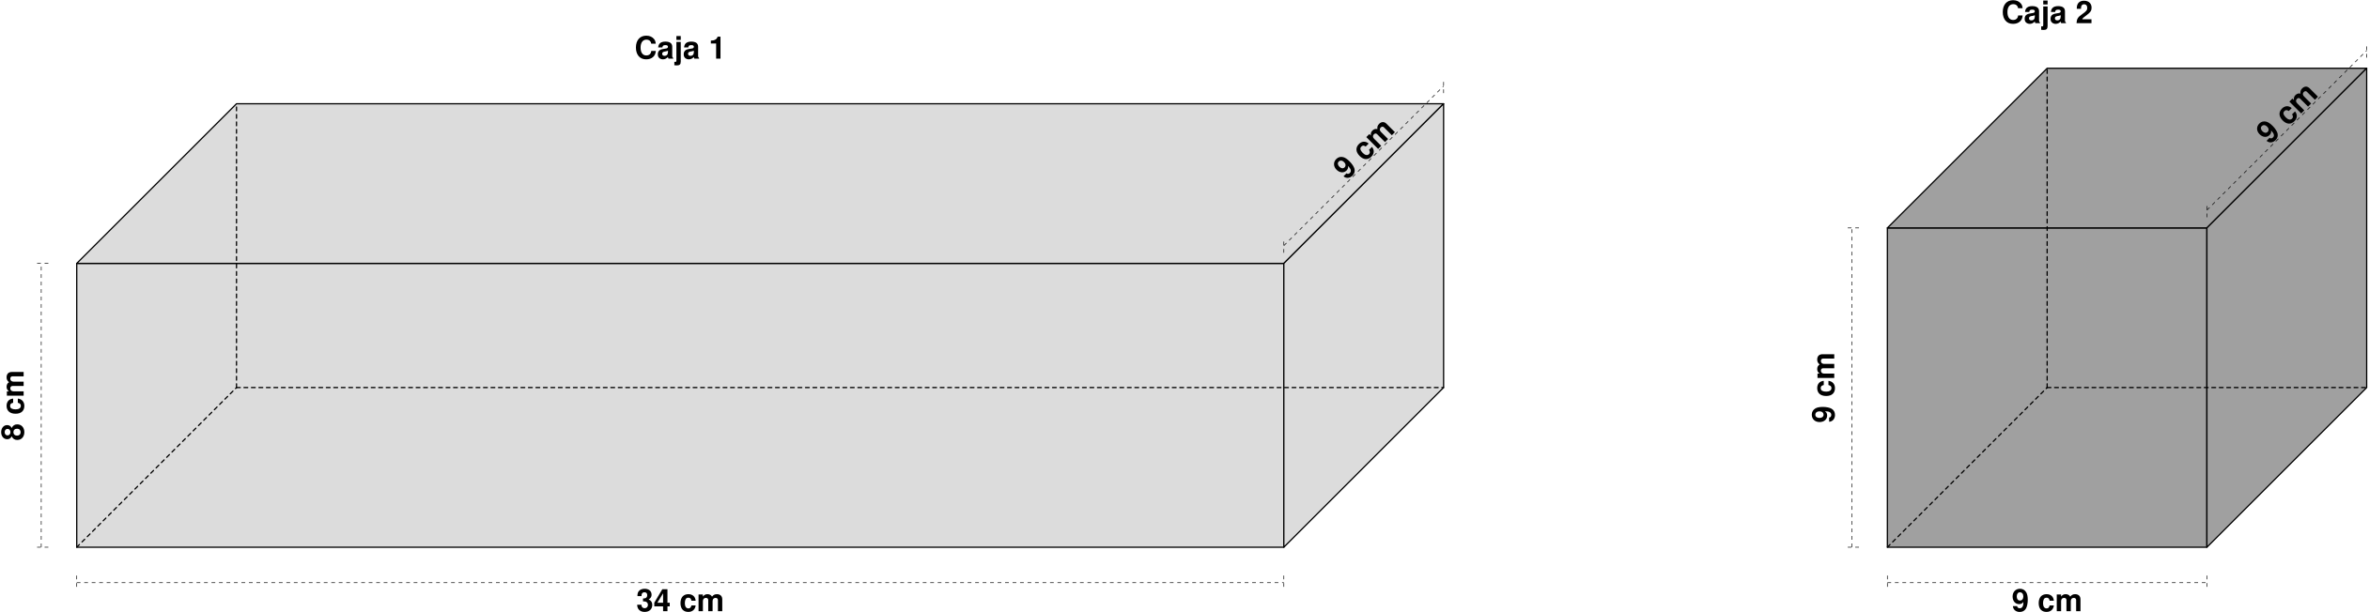
  - Caja 1: Paralelepípedo rectangular de 34 cm × 9 cm × 8 cm
  - Caja 2: Cubo de 9 cm de lado
- ¿Cuál es el volumen de la caja que ocupa mayor espacio?
  - 2448 cm³ porque el volumen de la caja 1 es 2448 cm³
  - 1588 cm³ porque es el promedio de ambos volúmenes
  - 3177 cm³ porque es la suma de ambos volúmenes
  - 1836 cm³ porque representa el 75% del volumen mayor
- Solución
Para resolver este problema, debemos calcular el volumen de cada caja y compararlos.
- Cálculo del volumen de la Caja 1 (paralelepípedo):
  - Volumen = largo × ancho × alto
  - Volumen_1 = 34 cm × 9 cm × 8 cm = 2448 cm³
- Cálculo del volumen de la Caja 2 (cubo):
  - Volumen = lado³
  - Volumen_2 = 9³ cm³ = 729 cm³
- Comparación:
  - Caja 1: 2448 cm³
  - Caja 2: 729 cm³
- Por lo tanto, la caja 1 ocupa más del doble del volumen de la caja 2. La respuesta correcta es 2448 cm³.
  - Verdadero: porque el volumen de la caja 1 es 2448 cm³
  - Falso: porque es el promedio de ambos volúmenes
  - Falso: porque es la suma de ambos volúmenes
  - Falso: porque representa el 75% del volumen mayor

